Филиал МАОУ Тоболовская СОШ
Карасульский детский сад

Летняя развлекательная программа

«Весёлые игрушки»

Разработала и провела: воспитатель ГКП
Юрьева Инна Владимировна.

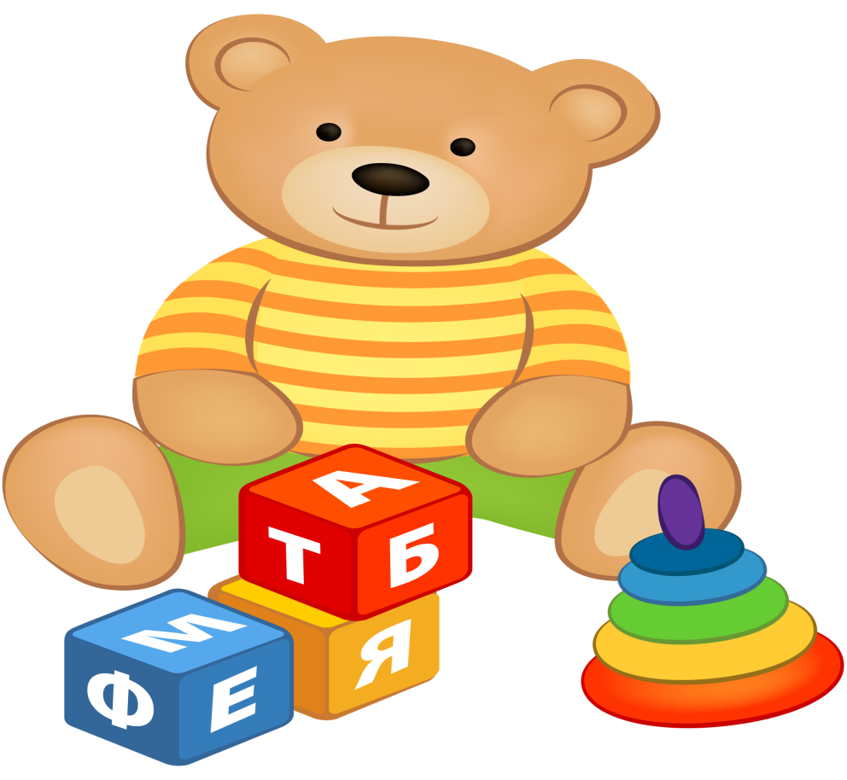
2019 год

Летняя развлекательная программа
« Весёлые игрушки»
Дата проведения: 28 июня 2019г.
Время проведения: 10.00
Воспитатель: Юрьева Инна Владимировна
Оборудование: костюм Петрушки, бубен, стол детский – 2 шт, игрушки мягкие – 5 шт, мяч резиновый – 2 шт, кукла – 1 шт, машина грузовая – 2 шт, пирамида большая – 2 шт, обруч – 1 шт, игрушки резиновые – 5 шт, мыльные пузыри.
Звучит музыка, выход Петрушки
Петрушка: Здравствуйте , ребята! А чтоб вы узнали меня?
Я загадаю загадку!
Я с бубенчиком в руке
В очень ярком колпаке
Я веселая игрушка,
А зовут меня…… (Петрушка)
Петрушка: Я узнал, что у вас сегодня праздник и решил зайти в гости. В ваших группах и дома есть много игрушек и вы очень любите с ними играть. А как с ними обращаться, знаете?( ответы детей)
Я с собой принѐс много разных игрушек. А каких отгадайте:
Выносит коробку с игрушками и столик на котором будут размещены игрушки.
Дети отгадывают загадки
Младшая группа
Эта мягкая игрушка
Длинноухая зверюшка.
Ей морковку в лапку дай-ка
Ведь игрушка эта…. ( зайка)
Средняя группа
Он лежать совсем не хочет
Если бросишь, то подскочит.
Бросишь снова- мчится вскачь
Угадали? Это-…. (мяч)
Старшая группа
Ей косички заплетаем
И в колясочке катаем.
Спать кладем и кормим в срок .
Про кого прочел стишок? (кукла)
Подготовительная группа
Пьет бензин, как молоко,
Может бегать далеко,
Возит грузы и людей
Ты знаком, конечно, с ней (машина)
Петрушка: Ну что ж ребята молодцы , все загадки отгадали. А сейчас я вас приглашаю на танец-игру « Мы пойдем на лево!» (Встаем и выходим в центр.)
Звучит музыка, дети танцуют
Петрушка: А сейчас….. из младшей группы расскажет стихотворение о своей любимой игрушки.
В пирамидку я играю…
Словно башню собираю…
Все цвета я подбираю…
По размеру подставляю…
Петрушка: Я приглашаю младшую группу поиграть. А остальные ребята поддержите малышей.
Игра . Собери пирамидку.(две маленьких пирамидки для млад. группы, две больших для средней, два стола)
Звучит музыка, дети соревнуются
Петрушка: Сейчас нам ……из старшей группы расскажет стихотворение о своей любимой игрушки.
Мой веселый мячик
Прыгает и скачет:
Прыг-скок — в уголок,
А потом обратно.
Вок как мы вечерок
Провели приятно!
Петрушка: А давайте поиграем с мячом.
Возьмём мы с Вами в руки мяч,
И мастерство оценим передач.
Эстафета «Передача мяча».
Приглашаются дети старшей и подготовительной групп по 5 чел.
(Первый ребёнок передаёт мяч между расставленными ногами игроков назад;
Последний ребёнок каждой команды бежит с мячом вдоль колонны вперёд, встаёт в начале колонны и передаёт мяч.
Звучит музыка, дети соревнуются.
Петрушка: - Молодцы! Как здорово у Вас получается передавать мяч! Какие Вы ловкие!
Петрушка: А в подготовительной группе есть любимые игрушки? …….Расскажите нам об игрушках.
У меня игрушка,
Плюшевый зверушка.
Мишка лопоухий,
Самый дорогой.
Он со мной играет,
Все везде ломает.
И шалит, проказник,
Тоже он со мной.
Мы с ним в воскресенье
Съели все варенье.
Кран с водой включили,
Затопили дом.
Почему же мама
Мне твердит упрямо,
Что лишь я виновен,
А не мы вдвоем?
Петрушка: А сейчас проверим, какие ловкие вы ребята!
Приглашаются дети из сред. и подгот. групп.
Игра «Самый ловкий».
(На середину кладут обруч с игрушками (на 1 меньше чем игроков). Участники двигаются по кругу по окончании музыки необходимо быстро взять игрушку. Из игры выбывает тот, кому игрушки не хватило.)
Звучит музыка дети соревнуются
Петрушка: Дети средней группы нам приготовили стихотворение про свою любимую игрушку…….расскажи нам пожалуйста.
Нет, напрасно мы решили
Прокатить кота в машине:
Кот кататься не привык —
Опрокинул грузовик.
Петрушка: А сейчас эстафета с машинками( дети средней и младшей групп).
Звучит музыка , дети соревнуются
Петрушка: Ребята, вы очень любите играть, и стихи про игрушки знаете, какие вы молодцы!
Петрушка: Вот и подошёл к концу наш праздник. Очень грустно расставаться.
Чтобы вы не грустили, я приглашаю вас поиграть с мыльными пузырями.
Звучит музыка , воспитатели с детьми играют с мыльными пузырями

